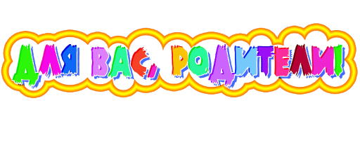
Для детей младшего дошкольного возраста 3 – 4 года
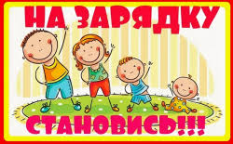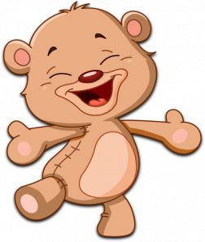
Медвежата

Медвежата в чаще жили
Головой своей крутили
Вот так, вот так (круговые движения головой)
Головой своей крутили
Медвежата мед искали
Дружно дерево качали
Вот так, вот так,
(поднять руки вверх и делать наклоны вправо и влево)
Дружно дерево качали
А потом они ходили (ходьба по-медвежьи)
И из речки воду пили
Вот так, вот так,
И из речки воду пили (наклоны туловища вперед)
А потом они плясали
(пружинка с поворотом туловища влево и вправо)
Лапы выше поднимали
(прыжки, хлопая руками вверху)
Вот так, вот так,
Лапы выше поднимали

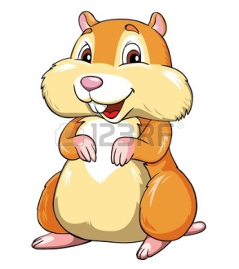
Хомка - хомячок

Хомка - хомка хомячок (надуваем щёки)
Полосатенький бочок
(делать движения по тексту)
Хомка рано встаёт, щёчки моет, ушки трёт
Подметает Хомка хатку и выходит на зарядку,
Раз, два, три, четыре, пять,
Хомка сильным хочет стать.

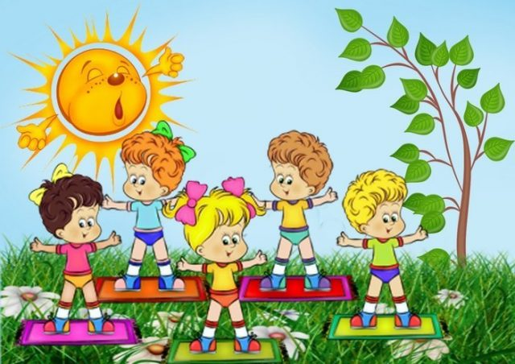
Мы ногами топ, топ…..

Мы ногами топ, топ
Мы руками хлоп, хлоп
Мы глазами миг, миг
Мы плечами чик, чик
Раз сюда, два сюда
(повороты туловища вправо и влево)
Повернись вокруг себя
Раз присели, два привстали
Сели, встали, сели, встали
Словно ванькой-встанькой стали
А потом пустились вскачь
(бег по кругу)
Будто мой упругий мяч
Раз, два, раз, два
(упражнение на восстановление дыхания)
Вот и кончилась игра.

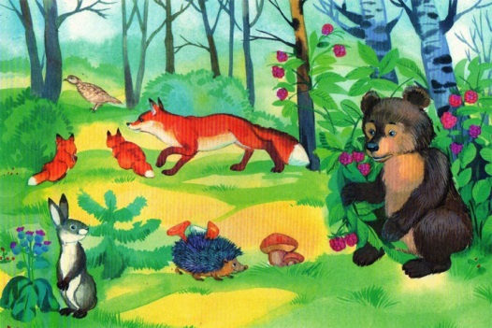
На лесной полянке звери делают зарядку

На лесной полянке в ряд,
Звери делают зарядку.
Заяц головой вращает-
На лесной полянке в ряд,
Звери делают зарядку.
Заяц головой вращает-
Мышцы шеи разминает.
Делает старательно каждое движенье,
Очень ему нравится это упражненье.

Полосатенький енот
Изображает вертолёт:
Лапками машет назад и вперед,
Словно собрался в далёкий полёт.

Серый волк немного сонный,
Выполняет он наклоны:
"Ты, волчишка, не ленись!
Вправо, влево наклонись,
А потом вперёд, назад,
Получишь бодрости заряд!

Медвежонок приседает,
От пола пятки отрывает,
Спинку держит прямо-прямо!
Так учила его мама.

Ну а белки, словно мячики
Дружно прыгают и скачут!

Птички

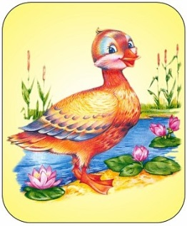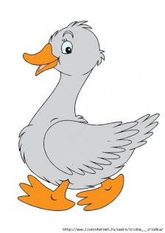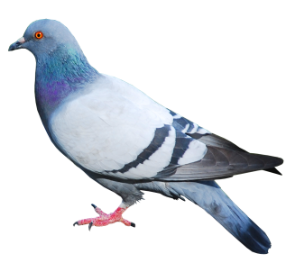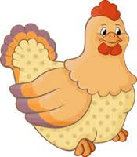

Наши уточки с утра -
Кря - кря - кря! Кря - кря - кря!
(ручки назад - изображаем уточек)
Наши гуси у пруда -
Га - га - га! Га - га - га!
(ручки на поясе, поворачиваем корпус то вправо, то влево)
Наши гуленьки вверху -
Гру - гру - гру, гру - гру - гру!
(машем ручками, как крыльями)
Наши курочки в окно -
Ко - ко - ко! Ко - ко - ко!
(руки сгибаем в локтях,
то прижимаем их к себе, то отводим)
Ссылки на веселую и интересную зарядку для дошкольников
https://www.youtube.com/watch?v=utirL8uv4Ss&list=PL5jSgRFdwNwtuFjwRYJmNZEmFhPcecvgX&index=2&t=0s
https://www.youtube.com/watch?v=5lskSbsdeuQ

